1. Baltymo ir polimero konjugatas, kurio formulė I:

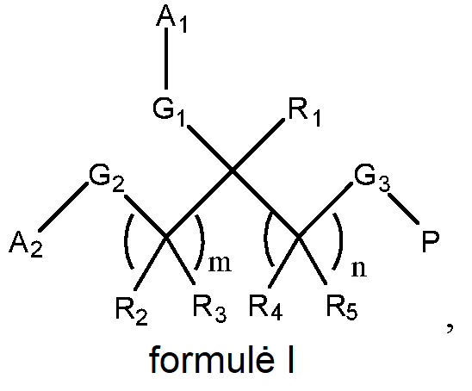

kur

kiekvienas iš R1, R2, R3, R4 ir R5, nepriklausomai, yra H

kiekvienas iš A1 ir A2, nepriklausomai, yra mPEG fragmentas, kurio molekulinė masė yra 10-30 kD;

G3 yra ryšys, ir kiekvienas iš G1 ir G2 yra



kur O yra prijungtas prie A1 arba A2, ir NH yra prijungtas prie anglies atomo, kaip parodyta formulėje I;

P yra interferonas-α2b, interferonas-β, žmogaus augimo hormonas arba eritropoetinas, kuriame amino grupė N-gale yra prijungta prie G3;

m yra 0 arba sveikas skaičius nuo 1 iki 10, pasirinktinai, m yra 4; ir

n yra sveikas skaičius nuo 1 iki 10, pasirinktinai n yra 2.

2. Konjugatas pagal 1 punktą, kur P yra modifikuoto interferono fragmentas, kuriame yra 1-4 papildomos aminorūgščių liekanos N-gale; ir n yra 2, ir m yra 4.

3. Konjugatas pagal 2 punktą, kur konjugatas yra



kuriame mPEG molekulinė masė yra 20 kD, ir IFN yra interferono-α2b fragmentas.

4. Junginys, kurio formulė II

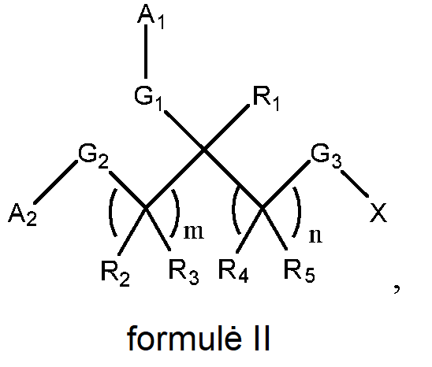

kur

X yra CH(=O);

kiekvienas iš A1 ir A2, nepriklausomai, yra mPEG fragmentas, kurio molekulinė masė yra 10-30 kD;

kiekvienas G1 ir G2, nepriklausomai, yra



kur O yra prijungtas prie A1 arba A2, ir NH yra prijungtas prie anglies atomo, kaip parodyta formulėje I;

G3 yra jungtis;

kiekvienas iš R1, R2, R3, R4 ir R5, nepriklausomai, yra H

m yra 0 arba sveikas skaičius nuo 1 iki 10, pasirinktinai, m yra 4; ir

n yra sveikas skaičius nuo 1 iki 10, pasirinktinai, n yra 2.

5. Baltymo ir polimero konjugato, kurio formulė I, gamybos būdas:

kur kiekvienas iš R1, R2, R3, R4 ir R5, nepriklausomai, yra H.

kiekvienas iš A1 ir A2, nepriklausomai, yra mPEG fragmentas, kurio molekulinė masė yra 10-30 kD;

G3 yra ryšys, ir kiekvienas iš G1 ir G2 yra



kur O yra prijungtas prie A1 arba A2, ir NH yra prijungtas prie anglies atomo, kaip parodyta formulėje I;

P yra interferonas-α2b, interferonas-β, žmogaus augimo hormonas arba eritropoetinas, kuriame amino grupė N-gale yra prijungta prie G3;

m yra 0 arba sveikas skaičius nuo 1 iki 10, pasirinktinai, m yra 4; ir

n yra sveikas skaičius nuo 1 iki 10, pasirinktinai, n yra 2;

minėtas būdas apima:

N-galo laisvo baltymo H-P, kai P yra interferonas-α2b, interferonas-β, žmogaus augimo hormonas arba eritropoetinas, sujungimą su dipolimero šakotąja molekule, kurio formulė II:

kur R1, R2, R3, R4, R5, A1, A2, G1, G2, G3, m ir n yra tokie, kaip apibrėžta aukščiau, ir X yra pasišalinanti grupė; arba

N-galo laisvo baltymo H-P sujungimas, kai P yra baltymo fragmentas, su dipolimero šakotąja molekule, kurios formulė II:

kur R1, R2, R3, R4, R5, A1, A2, G1, G2, G3, n ir m yra kaip apibrėžta aukščiau, ir X yra CHO; ir tada redukuojamas sujungimo produktas tam, kad susidarytų baltymo ir polimero konjugatas.

6. Būdas pagal 5 punktą, kur kiekvienas iš A1 ir A2 yra mPEG fragmentas, kurio molekulinė masė yra 20 kD; ir P yra modifikuotas interferono fragmentas, kuriame yra 1-4 papildomos aminorūgščių liekanos N-gale.

7. Būdas pagal 6 punktą, kur P yra



IFN yra interferono-α2b fragmentas, kurio N-galas yra prijungtas prie karbonilo grupės; ir G3 yra jungtis, ir X yra CH(=O).

8. Baltymo ir polimero konjugatas, kurio formulė I:

skirtas panaudoti hepatito C viruso infekcijai arba hepatito B viruso infekcijai gydyti, kur

kiekvienas iš R1, R2, R3, R4 ir R5, nepriklausomai, yra H;

kiekvienas iš A1 ir A2, nepriklausomai, yra mPEG fragmentas, kurio molekulinė masė yra 10-30 kD;

G3 yra ryšys ir kiekvienas iš G1 ir G2 yra



kur O yra prijungtas prie A1 arba A2, ir NH yra prijungtas prie anglies atomo, kaip parodyta formulėje I;

P yra interferonas-α2b;

m yra 0 arba sveikas skaičius nuo 1 iki 10, pasirinktinai, m yra 4; ir

n yra sveikas skaičius nuo 1 iki 10, pasirinktinai, n yra 2.

9. Baltymo ir polimero konjugatas pagal 8 punktą, skirtas panaudoti gydant hepatito C viruso infekciją arba hepatito B viruso infekciją, kur konjugatas yra



kuriame mPEG molekulinė masė yra 20 kD, ir IFN yra interferono-α2b fragmentas.